MG1004 |  | Карусель
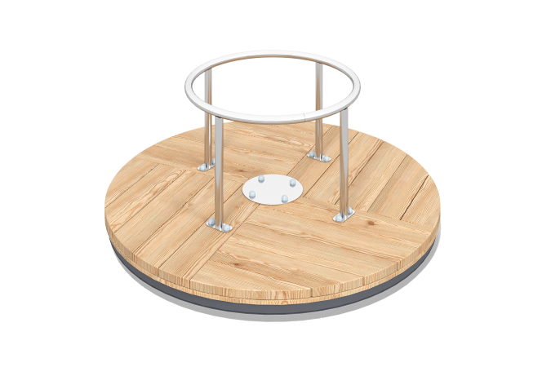

Размеры, мм: | 1418x1418x646 | Вес, кг: | 98.04
Характеристики материалов
Материалы: металл, доска лиственницы, влагостойкая березовая фанера.
Комплектация: карусель в сборе - 1 шт.
Карусель представлена в виде металлического каркаса и деревянного пола. Пол выполнен из доски лиственницы 140х35 мм, которая набита на влагостойкой березовую фанеру 18 мм. Металлический каркас (все поручни) выполнен из нержавеющей круглой трубы диаметром 33,7 мм с толщиной стенки 2 мм.
В оборудование используется крепеж из нержавеющей стали. Выступающие части резьбовых соединений и открытые части труб закрыты пластиковыми заглушками.
Покрытие элементов:
- металл - порошковый цинкогрунт, порошковая краска;
- брус - грунтовка лессирующая, водно-дисперсионный лак;

